北方民族大学

学士学位论文

论文题目: 基于动态网页技术的学生科技作品展示平台的设计

院(部)名 称: 电气信息工程学院

学 生 姓 名: 高建宁

专 业: 测控技术与仪器 学 号: 20110238

指导教师姓名: 丁黎明

论文提交时间: 2015.04.20

论文答辩时间: 2015.05.25

学位授予时间:

北方民族大学教务处制

# 摘 要

随着计算机网络的迅速发展，网站建设已成为企事业单位投身于Internet的第一步。因此学习创建网站，可以为今后找工作增加一个法码。于是，本毕业设计希望通过对网站的规划与设计来培养学生综合运用所学知识来分析和解决实际问题的能力；掌握“Web数据库开发”；学会使用SQL Server建立网络数据库和编辑查询网络数据库的语句；学会使用程序设计语言编制各种图形应用到网页制作中。这样，既可以使网站访问网络数据库后生成动态网页，又可以使网页增加动态的图形、图像和声音。总之，本课题能够强化计算机实际应用技能训练，为今后开展网站规划、设计和开发打下一个良好的基础。

通过对本课题的研究，利用对网站建设的规划与设计，运用所学知识分析和解决实际问题，掌握相关网页制作软件，强化计算机实际应用技能训练，为今后开展网站规划、设计和开发打下初步的基础。本文首先研究了系统开发中应用的主要理论和关键技术,ASP.NET和C#技术,结合数据库访问技术,并以SQL Server 2005作后台数据库服务器等;然后经过较为全面需求分析,确定了系统主要由前台管理和后台管理两部分构成,并详细分析了各模块的客观需求和工作流程,确定了系统的设计原则,开发环境,研究方法等;最后详细讨论了作品展示平台的设计与实现,并测试系统,以便能够投入使用,达到预期的目的。 系统采用ASP的前台开发工具,数据库采用了SQL SERVER2005数据访问技术。系统实现学生大学作品展示的网络平台,为广大在校大学生提供更高效、更方便的服务。

**关键词： 动态网站， 作品演示平台**

**Abstract**

With the rapid development of computer network, the website construction has become the first step of enterprises and institutions engaged in Internet. So learn to create a website, can find work for the future of a weight increase. So, this graduation design through planning and design of the site to train students to apply the knowledge to analyze and solve the actual problem ability; master the "Web database"; learn to use SQL Server to establish a network database and editing the query network database statement; learn to use the programming language of various graphics applications to Webpage production in. In this way, can make the website to access the network database to generate dynamic Webpage, and can make Webpage increase graphics, image and sound dynamic. In conclusion, this issue can strengthen the practical application of computer skills training for the future to carry out site planning, design and development to lay a good foundation.

Through the study of this topic, the planning and design of website construction, use the knowledge to analyze and solve practical problems, to master relevant web authoring software, strengthen the practical application of computer skills training for the future site planning, design and development laid a preliminary foundation. This paper studies the main theories and key technologies in the system development, ASP.NET and C# technology, combined with database access technology, and SQL Server 2005 as the database server; then through a more comprehensive analysis, the system is mainly composed of two parts: front and back office management, and a detailed analysis of the objective needs and the work flow of each module, the design principle, the system development environment, research methods; finally discusses the design and implementation of the work platform, and test the system, in order to be able to put into use, to achieve the desired purpose. The system uses the ASP development tool, database using SQL SERVER2005 data access technology. System of university students shows the network platform, to provide more efficient, more convenient service for the majority of College students.

**Keywords:** dynamic website, works demonstration platform

**目 录**

摘 要 II

第1章 绪 论 3

1.1课题背景 3

1.2 项目目标 3

第2章 系统需求 3

2.1 需求描述 3

2.2系统开发的可行性分析 3

2.2.1 经济可行性 3

2.2.2 技术可行性 3

2.3数据库需求分析 3

2.3.1 基础数据及基础数据库分析 3

2.4作品需求分析 3

2.4.1 作品操作 3

2.4.1.1作品上传 3

2.4.1.2查看作品 3

2.7 系统开发环境ASP.NET 3

第3章 系统分析设计 3

3.1 总体设计 3

3.2 数据库设计 3

3.2.1数据库表结构 3

3.2.1.1评论表 3

3.2.1.2学生信息表 3

3.2.1.3回复评论表 3

3.2.1.4作品信息表 3

3.2.1.5团队作品信息表： 3

第4章 界面实现 3

4.1 学生登录页面 3

4.2查看自己的上传作品 图4.3 3

4.3 学生管理 3

总 结 3

参考文献 3

附录一 代码 3

# 第1章 绪 论

## 1.1课题背景

现在发展的网络已呈现商业化、全民化、全球化的趋势。目前，几乎世界上所有的学校都在利用网络传递信息，进行活动。从宣传学校、发布广告、招聘雇员、传递文件乃至扩展市场等无所不能。如今网络已成为学校进行竞争的战略手段。学校发展的多元化拓展，学校规模的进一步扩大展，对学校的管理、业务扩展、学校形象等提供了更高的要求。在以信息技术为支撑的新经济条件下，越来越多的学校利用起网络这个有效的工具。

现如今，大学生毕业后，无法找到一个稳定的工作，自己的才华无法施展，大学生作品展示平台的出现，让大学生的才华可以得以施展，企业可以通过对大学生的座屏的验证，来了解大学生的才能。

大学生在作品展示平台让大学生可以充实自己的课余时间，学习知识，弥补自身的不足，还可以让企业可以通过发布公司的招聘来得到更多的人才，通过该平台了解打钱社会的一些时事新闻。

大学生展示平台的出现充分缓解了人才市场的人满为患，大学生找不到工作，企业无人才可用的隐患，能够得到社会的认可，激发更大的市场潜力。

## 1.2 项目目标

IT作品展示平台系统需要实现的目标为：

1.是对系统各个功能的实现,比如：用户管理，作品管理(上传，下载，修改)；

2.是对用户各种信息的保存，管理员信息的保存；

3.使系统能够进行上市，得到广大用户的认可，使其普遍运用到社会；

# 第2章 系统需求

## 2.1 需求描述

IT作品展示平台系统中有很多业务规则，以下是作品操作按业务流程中各环节中包括的规则描述。随着计算机与互联网的发展，网络与网站成为当今时代的潮流，网站不仅仅具有信息浏览与传播的功能，而且在管理领域也具有不可或缺的地步，现在各大高校已经普遍配备了微机,而且用于建立网站管理与展示学生作品管理的院校并不多见。同时，目前大部分学校对于学生作品的展示及对学生作品信息的管理还处于人工管理的阶段，不但工作繁琐而且效率低下，如果利用现代化的网络管理方式来查询学生的基本信息的话，就会简单方便地多。

本系统的设计是在windows XP中文版环境下，使用ASP.NET + SQL2000开发的。SQL2000是一种数据库管理程序，可赋予更佳的用户体验，并且新增了导入、导出和处理 XML 数据文件等功能。由于该程序可以识别和标记常见错误，同时提供更正错误的选项，因此在 SQL2000 中工作变得更加轻松自如。另外，SQL2000的新功能还可以帮助数据库开发人员查看有关数据库对象之间相关性的信息。 扩展数据库、导入、导出和链接数、保护信息、增强用户体验扩展数据库、查看有关对象相关性的信息、查看有关数据库对象之间相关性的信息。查看使用特定对象的对象列表有助于随着时间维护数据库以及避免丢失记录。

该学生科技作品展示平台具有以下两种模块：

1. 学生模块

a 学生可以修改自己的登录密码和基本信息

b在学生管理功能中用自己的学号登陆后，可以新建自己的信息包括自己的基本信息、作品描述，作品功能，以及上传作品的视频。其中自己的基本信息包括姓名、学号、学院、专业等。作品功能包括作品名称、作品描述、上传作品展示等。

2. 管理员模块

a 管理员可以通过特定的号登陆管理员模块，修改自己的登录密码；

b可以查看学生作品以及团队作品，以及学生的相关信息，具有增加学生作品及删除、修改学生作品的功能。

## 2.2系统开发的可行性分析

为了适应现代社会人们高度强烈的时间观念，随着信息技术在管理上越来越深入而广泛的应用，管理信息系统的实施在技术上已逐步成熟。管理信息系统是一个不断发展的新型学科，任何一个单位要生存、要发展、要高效率地把内部活动有机地组织起来，就必须建立与自身特点相适应的管理信息系统。同时，信息社会的高科技，商品经济化的高效益，使计算机的应用已普及到经济和社会生活的各个领域。计算机虽然与人类的关系愈来愈密切，但是还有人由于计算机操作不方便继续用手工劳动。因此实现网络信息的管理与应用是至关重要的，这对于正在迅速发展的各大高校而言，同样有着重要意义。

### 2.2.1 经济可行性

软件产业也是一个新兴产业，尽管起步晚，但是发展迅速，已经成为增长最快的产业，是具有高投入/高产出、无污染、低能耗的绿色产业。此学生作品展示平台可取代原系统的单据手工传递工作，减少人工开支，节省资金，并且可大大提高信息量的取得，缩短信息处理周期，规划教学资源，提高学生信息，及时反馈教学信息的利用率，使教学质量更上一个台阶。

### 2.2.2 技术可行性

系统采用ASP.NET动态网页技术，数据库管理系统选用Sql2000，该数据库管理系统，提供数据库之间的数据复制功能，可代替现有系统单据数据的手工传递工作，降低出错率，提高数据的可用性。数据访问采用封装的SQL数据类，SQL2000除了数据表外，视图数据增加了系统的访问速度。业务逻辑方面采取动态BLL链接库自动加载，同时采用当前流行的三层架构技术。使系统得以更方便的扩充。

## 2.3数据库需求分析

随着数据库技术、网络技术和科学管理方法的发展，人们越来越重视信息技术对传统产业的改造以及对信息资源的开发和利用。从某种意义上说，数据库管理系统软件正是计算机技术和信息时代相结合的产物，随着数据可编译管理技术的普遍，高校也许要建立有效的学生作品展示管理系统，方便学校对学生信息的及时更新查询，同时可以便捷的对各种信息进行加工处理。

SQL语句可以用来执行各种各样的操作，例如更行数据库中的数据，从数据库中提取数据等。目前，绝大多数流行的关系数据库管理系统，如Oracle，Sybase，Microsoft SQL Server，Access等都采用了SQL语言标准。虽然很多数据库都对SQL语句进行了再开发和扩展，但是包括Select，Insert，Update，Delete，Create，以及Drop在内的标准的SQL命令仍然可以被用来完成几乎所有的数据库操作。

### 2.3.1 基础数据及基础数据库分析

此类报表是将系统中较为常用的管理员、学生等基础资料以报表的形式予以反映。在本层需要设计两个个主表,分别用来存储学生资料和作品资料。

## 2.4作品需求分析

### 2.4.1 作品操作

作品操作是课题主要的操作，两种用户都要参加。

1.上传作品

作品上传主要是用户可以通过登录系统向网站上传作品，并对自己的作品可以进行删除和修改操作。

2.管理员查看所有学生作品，同时可以在线编辑与删除。

3.个人信息

学生登录系统，修改个人信息。

#### 2.4.1.1作品上传

管理员添加学生信息后，学生拿到自己的学号及密码登录系统，用户可以上传自己的作品。

关键代码：

上传：

try

{

if (this.FileUpload1.PostedFile.FileName == "")

{

SDM.DAL.ShowInfo.Alert("请选择文件！！", this.Page);

return;

}

else

{

string filepath = FileUpload1.PostedFile.FileName;

if (IsAllowedExtension(FileUpload1) == true)

{

string filename = filepath.Substring(filepath.LastIndexOf("\\") + 1);

string serverpath = Server.MapPath("~/uploadfiles/zuoye/") + System.DateTime.Now.ToString("yyyMMddhhmmss") + filename;

FileUpload1.PostedFile.SaveAs(serverpath);

SDM.DAL.ShowInfo.Alert("上传成功！", this.Page);

this.txtWorkUrl.Text = "uploadfiles/zuoye/" + System.DateTime.Now.ToString("yyyMMddhhmmss") + filename;

}

else

{

SDM.DAL.ShowInfo.Alert("文件格式错误，只能上传：MP4,FLV,AVI格式！！", this.Page);

}

}

客户端验证：

private static bool IsAllowedExtension(FileUpload upfile)

{

string strOldFilePath = "";

string strExtension = "";

string[] arrExtension = { ".mp4", ".flv", ".avi" };

if (upfile.PostedFile.FileName != string.Empty)

{

strOldFilePath = upfile.PostedFile.FileName;//获得文件的完整路径名

strExtension = strOldFilePath.Substring(strOldFilePath.LastIndexOf("."));//获得文件的扩展名，如：.jpg

for (int i = 0; i < arrExtension.Length; i++)

{

if (strExtension.Equals(arrExtension[i]))

{

return true;

}

}

}

return false;

}

#### 2.4.1.2查看作品

用户登录后可以查看自己的作品信息，但不能修改。

关键代码：

public void BindInit()

{

strsql = "select * from WorksInfo_StudentsInfo where UserID="+ int.Parse(Session["userid"].ToString()) +" order by WorkID desc";

da = new SqlDataAdapter(strsql, conn);

ds = new DataSet();

da.Fill(ds, AspNetPager1.PageSize * (AspNetPager1.CurrentPageIndex - 1), AspNetPager1.PageSize, "ds");

gdvWishList.DataSource = ds;

gdvWishList.DataKeyNames = new string[] { "WorkID" };

gdvWishList.DataBind();

}

public void BindCount()

{

strsql = "select count(1) from WorksInfo_StudentsInfo where UserID='" + int.Parse(Session["userid"].ToString()) + "'";

cmd = new SqlCommand(strsql, conn);

conn.Open();

AspNetPager1.RecordCount = (int)cmd.ExecuteScalar();

conn.Close();

}

## 2.7 系统开发环境ASP.NET

ASP.NET [1]建立在 .NET Framework 的编程类之上，它提供了一个 Web 应用程序模型，并且包含使生成 ASP Web 应用程序变得简单的控件集和结构。ASP.NET 包含封装公共 HTML 用户界面元素（如文本框和下拉菜单）的控件集。但这些控件在 Web 服务器上运行，并以 HTML 的形式将它们的用户界面推送到浏览器。在服务器上，这些控件公开一个面向对象的编程模型，为 Web 开发人员提供了面向对象的编程的丰富性。ASP.NET 还提供结构服务（如会话状态管理和进程回收），进一步减少了开发人员必须编写的代码量并提高了应用程序的可靠性。另外，ASP.NET 使用这些同样的概念使开发人员能够以服务的形式交付软件。使用 XML Web services 功能，ASP.NET 开发人员可以编写自己的业务逻辑并使用 ASP.NET 结构通过 SOAP 交付该服务。Visual Studio .NET 是一套完整的开发工具，用于生成 ASP Web 应用程序、XML Web services、桌面应用程序和移动应用程序。Visual Basic .NET、Visual C++ .NET、Visual C# .NET 和 Visual J# .NET 全都使用相同的集成开发环境 (IDE)，该环境允许它们共享工具并有助于创建混合语言解决方案。另外，这些语言利用了 .NET Framework 的功能，此框架提供对简化 ASP Web 应用程序和 XML Web services 开发的关键技术的访问。

ASP.NET是一种将各种Web元素组合在一起的服务器技术，是一个统一的Web开发平台，它提供了生成一个完整的Web应用程序所必须要的各种服务。与以前的开发模型相比较，它提供了以下数个重要的优点：

执行效率的大幅提高  
　ASP.net是把基于通用语言的程序在服务器上运行。不像以前的ASP即时解释程序，而是将程序在服务器上首次运行时进行编译，这样的执行效果，当然比一条一条的解释强很多。  
　世界级的工具支持  
 ASP.net构架是可以用Microsoft（R）公司最新的产品 Visual Studio.net开发环境进行开发，WYSIWYG（What You See Is What You Get所见即为所得）的编辑。这些仅是ASP.net强大化软件支持的一小部分。  
　　强大性和适应性  
　　因为ASP.net是基于通用语言的编译运行的程序，所以它的强大性和适应性，可以使它运行在Web应用软件开发者的几乎全部的平台上（笔者到现在为止只知道它只能用在Windows 2000 Server上）。通用语言的基本库，消息机制，数据接口的处理都能无缝的整合到ASP.net的Web应用中。ASP.net同时也是language-independent语言独立化的，所以，你可以选择一种最适合你的语言来编写你的程序，或者把你的程序用很多种语言来写，现在已经支持的有C#（C++和Java的结合体），VB，Jscript。将来，这样的多种程序语言协同工作的能力保护您现在的基于COM+开发的程序，能够完整的移植向ASP.net。  
  
　　简单性和易学性  
　　ASP.net是运行一些很平常的任务如表单的提交客户端的身份验证、分布系统和网站配置变得非常简单。例如ASP.net页面构架允许你建立你自己的用户分界面，使其不同于常见的VB-Like界面。另外，通用语言简化开发使把代码结合成简单的就像装配电脑。  
　　高效可管理性  
　　ASP.net使用一种字符基础的，分级的配置系统，使你服务器环境和应用程序的设置更加简单。因为配置信息都保存在简单文本中，新的设置有可能都不需要启动本地的管理员工具就可以实现。这种被称为"Zero Local Administration"的哲学观念使Asp.net的基于应用的开发更加具体，和快捷。一个ASP.net的应用程序在一台服务器系统的安装只需要简单的拷贝一些必须得文件，不需要系统的重新启动，一切就是这么简单。  
　　多处理器环境的可靠性  
　　ASP.net已经被刻意设计成为一种可以用于多处理器的开发工具，它在多处理器的环境下用特殊的无缝连接技术，将很大的提高运行速度。即使你现在的ASP.net应用软件是为一个处理器开发的，将来多处理器运行时不需要任何改变都能提高他们的效能，但现在的ASP确做不到这一点。  
　安全性  
　　基于Windows认证技术和每应用程序配置，你可以确定你的原程序时绝对安全的。

# 第3章 系统分析设计

## 3.1 总体设计

该系统主要实现了，管理员在线添加学生信息，学生通过平台添加自己或者团队作品。同时提供在线评论。

整体流程如下：

1、管理员登录系统，首先添加学生信息同时分配学生学号及登录密码。本系统学生登录账号为学生学号。

2、学生根据自己的学号登录系统，选择自己的作品类型，如果是个人作品，只需要添加个人作品即可。如果是团队作品，添加团队作品即可。

本系统设计团队成员默认为3人。3人应沟通好谁是组长，由组长登录系统实现团队作品上传功能。

## 3.2 数据库设计

数据库设计是建立数据库及其应用系统的技术，是信息系统开发和建议中的核心技术。由于数据库应用系统的复杂性，为了支持相关程序运行，数据库设计就变得异常复杂，因此最佳设计不可能一蹴而就，而只能是一种“反复探寻，逐步求精”的过程，也就是规划和结构化数据库中的数据对象以及这些数据对象之间关系的过程。

### 3.2.1数据库表结构

#### 3.2.1.1评论表

表3.1 评论表表结构

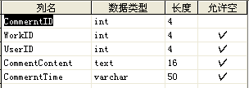

#### 3.2.1.2学生信息表

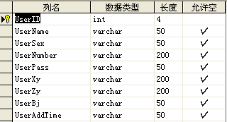

图3.2

#### 3.2.1.3回复评论表

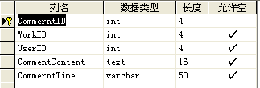

图3.3

#### 3.2.1.4作品信息表

图3.4

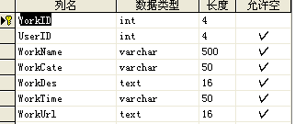

#### 3.2.1.5团队作品信息表：

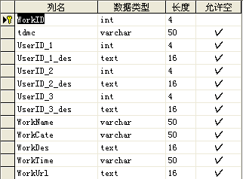

图3.5

# 第4章 界面实现

## 4.1 学生登录页面

学生得到自己的学号及登录密码，可以登录系统，进行操作。

图4.1

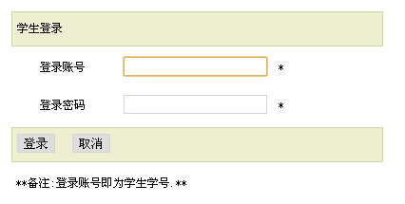

登录成功后学生添加个人作品：  
图4.2

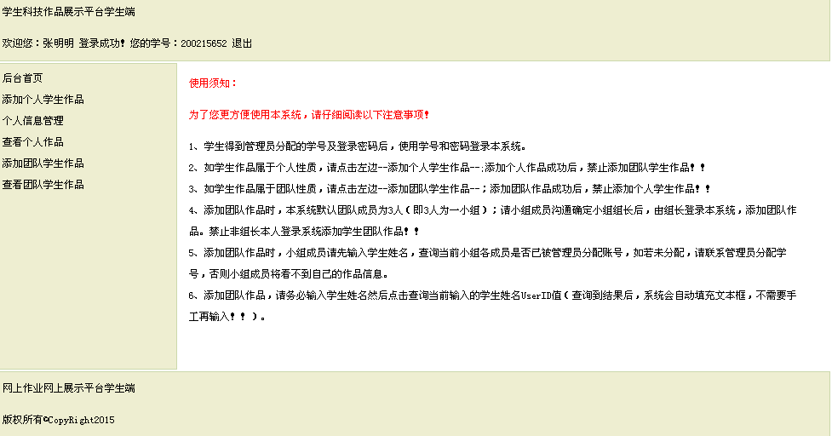

## 4.2查看自己的上传作品 图4.3

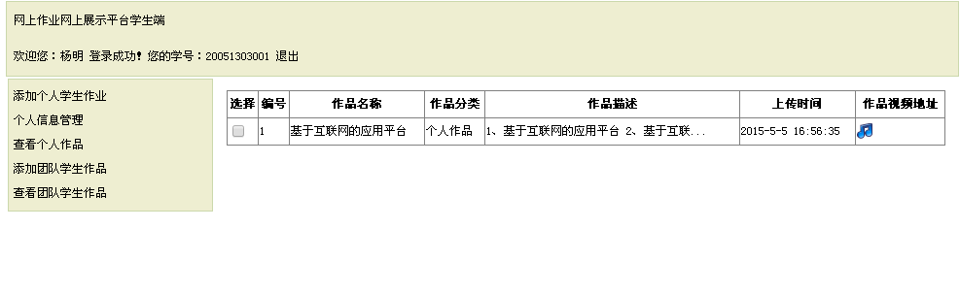

## 4.3 学生管理

管理员通过登录系统，可以对当前系统所有学生实现在线添加学生信息及删除和修改。

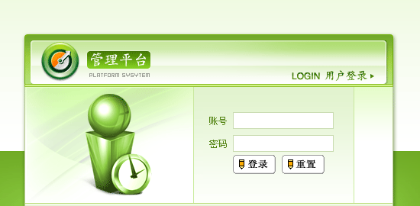

管理员登录界面如上图

图4.4

图4.5 管理员首页

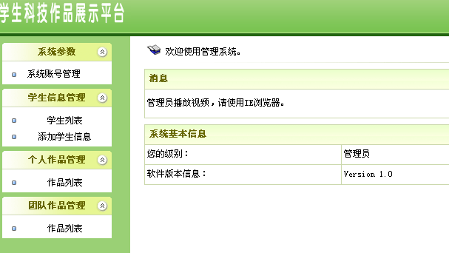

管理员登录添加学生信息：

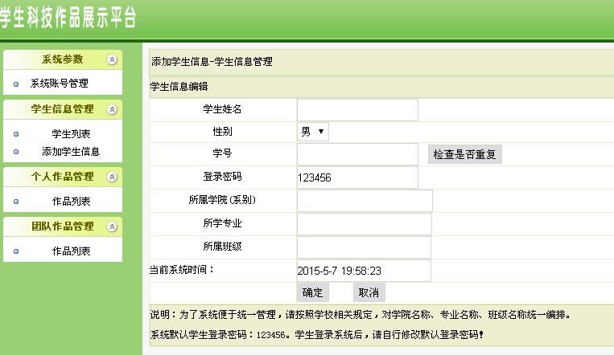

图4.5

编辑学生信息

# 总 结

这次研究性学习，本小组成员在探索研究中不但增长了知识，拓宽了视野，更增强了信息的收集与处理能力。研究中的一些挫折与挑战，也令我们找到了自身的不足之处，这将会使我们取得更大的进步。我们希望，通过我们小组的研究报告，能让人们更加了解计算机技术的发展概况，提高同学们对计算机技术的学习兴趣，更好的在这个信息时代里掌握更多的技能。

软件工程实践不仅让我学到关于Net、数据库还有Asp网页之间操作的联系和相互之间的关系，还让我知道了如何自学，如何克服在学习中遇到的困难。并且让我养成了谨慎小心，自信的好习惯，此习惯并将伴随我的职业生涯。

虽然，在做课题时与同学有争议，但这也是在所难免的。虽然做出来的软件还有一些缺陷和不足，但是我在这三周里为此做出来的努力还是值得的。

在该系统开发过程中，让我深刻体会到了团队的重要性，这也正是我走向社会不可或缺的一部分。同时，在这次设计中，自己深刻学习了SQL2000视图的作用。不仅读写速度快，而且拼接数据简单。可以在本次系统中灵活运用。

最后本设计在老师的悉心指导和严格要求下业已完成，从课题选择、方案论证到具体设计和调试，无不凝聚着老师的心血和汗水，在四年的本科学习和生活期间，也始终感受着导师的精心指导和无私的关怀，我受益匪浅。在此向老师表示深深的感谢和崇高的敬意。不积跬步何以至千里，本设计能够顺利的完成，也归功于各位任课老师的认真负责，使我能够很好的掌握和运用专业知识，并在设计中得以体现。学习的过程充满坎坷，但是只要努力，就一定会有收获！

# 参考文献

1. 《[ASP.NET应用程序开发实用教程](javascript:void(0))》机械工业出版社 华驰 主编
2. 《ASP+Dreamweaver动态网站开发》 清华大学出版社 王萍 李晓娜 孙更新主编
3. 《ASP.NET从入门到精通》 人民邮电出版社 龙马创新教育研究室编著
4. 《ASP完全自学手册》 机械工业出版社 袁理编著
5. 《软件工程导论》 北京市：清华大学出版社 , 2003 张海藩 编著
6. 《软件工程实践者的研究方法》 机械工业出版社 普雷斯曼 郑人杰 马素霞编著
7. 《数据库原理与应用》 武汉大学出版社 赵永霞 主编
8. 《数据库原理》 清华大学出版社 冯飞 姜玲玲编著
9. 《Visual Basic 2005 程序设计教程》 机械工业出版社 李捷 主编
10. 《ASP动态网站开发技术与应用》 南京大学出版社 韩殿元 主编

# 附录一 代码

管理员登录：

#region ExtensionMethod

/// <summary>

/// 管理员登录

/// </summary>

/// <param name="strName"></param>

/// <param name="strPass"></param>

/// <returns></returns>

public DataSet GetLogin(string strName, string strPass)

{

StringBuilder strsql = new StringBuilder();

strsql.Append("select * from AdminInfo ");

strsql.Append(" where ");

strsql.Append(" AdminName=@strname and AdminPass=@strpass ");

SqlParameter[] parameter = {new SqlParameter ("@strname",strName ),

new SqlParameter ("@strpass",strPass )

};

return DbHelperSQL.Query(strsql.ToString(), parameter);

}

#endregion ExtensionMethod

if (string.IsNullOrEmpty(checkModel().AdminName))

{

SDM.DAL.ShowInfo.Alert("请输入账号名称！", this.Page);

txtUserName.Focus();

return;

}

if (string.IsNullOrEmpty(checkModel().AdminPass))

{

SDM.DAL.ShowInfo.Alert("请输入登录密码！", this.Page);

txtUserPass.Focus();

return;

}

else

{

DataTable dt = bll.GetLogin(txtUserName.Text.Trim(), txtUserPass.Text.Trim()).Tables["ds"];

if (dt.Rows.Count > 0)

{

Session["userid"] = dt.Rows[0][0].ToString();

Session["username"] = dt.Rows[0][1].ToString();//保存登录用户名

Response.Redirect("index.aspx");

}

else

{

SDM.DAL.ShowInfo.Alert("对不起，登录失败，请核对您的账号名和密码！", this.Page);

txtUserPass.Text = "";

txtUserName.Text = "";

}

}

学生登录代码：

/// <summary>

/// 学生登录

/// </summary>

/// <param name="strName"></param>

/// <param name="strPass"></param>

/// <returns></returns>

public DataSet GetLogin(string strName, string strPass)

{

StringBuilder strsql = new StringBuilder();

strsql.Append("select * from StudentsInfo ");

strsql.Append(" where ");

strsql.Append(" UserNumber=@strname and UserPass=@strpass ");

SqlParameter[] parameter = {new SqlParameter ("@strname",strName ),

new SqlParameter ("@strpass",strPass )

};

return DbHelperSQL.Query(strsql.ToString(), parameter);

}

#endregion ExtensionMethod

if (txtXueHao.Text == "" || txtPwd.Text == "")

{

SDM.DAL.ShowInfo.Alert("登录账号和密码不能为空！", this.Page);

return;

}

else

{

DataTable dt = bll.GetLogin(this.txtXueHao.Text.Trim(), this.txtPwd.Text.Trim()).Tables["ds"];

if (dt.Rows.Count > 0)

{

Session["userid"] = dt.Rows[0][0].ToString();

Session["username"] = dt.Rows[0][1].ToString();//保存登录用户名

Session["usernumber"]=dt.Rows[0][3].ToString ();

Response.Redirect("index.aspx");

}

else

{

SDM.DAL.ShowInfo.Alert("对不起，登录失败，请核对您的账号名和密码！", this.Page);

txtPwd.Text = "";

txtXueHao.Text = "";

}

}

添加学生信息：

/// <summary>

/// 管理员添加学生信息15-05-3

/// </summary>

/// <param name="UserName"></param>

/// <param name="UserSex"></param>

/// <param name="UserNumber"></param>

/// <param name="UserPass"></param>

/// <param name="UserXy"></param>

/// <param name="UserZy"></param>

/// <param name="UserBj"></param>

/// <param name="UserAddTime"></param>

/// <returns></returns>

public int AddStudentInfoByTrans(string UserName,string UserSex,string UserNumber,string UserPass,string UserXy,string UserZy,string UserBj,string UserAddTime)

{

StringBuilder strSql=new StringBuilder();

strSql.Append("insert into StudentsInfo(");

strSql.Append("UserName,UserSex,UserNumber,UserPass,UserXy,UserZy,UserBj,UserAddTime)");

strSql.Append(" values (");

strSql.Append("@UserName,@UserSex,@UserNumber,@UserPass,@UserXy,@UserZy,@UserBj,@UserAddTime)");

SqlParameter[] par = {new SqlParameter ("@UserName",UserName),

new SqlParameter ("@UserSex",UserSex),

new SqlParameter ("@UserNumber",UserNumber),

new SqlParameter ("@UserPass",UserPass ),

new SqlParameter ("@UserXy",UserXy),

new SqlParameter ("@UserZy",UserXy),

new SqlParameter ("@UserBj",UserBj),

new SqlParameter ("@UserAddTime",UserAddTime )

};

return DbHelperSQL.ExecuteSql(strSql.ToString(), par);

}

学生查询自己的个人作品：

public void BindInit()

{

strsql = "select * from WorksInfo_StudentsInfo where UserID="+ int.Parse(Session["userid"].ToString()) +" order by WorkID desc";

da = new SqlDataAdapter(strsql, conn);

ds = new DataSet();

da.Fill(ds, AspNetPager1.PageSize * (AspNetPager1.CurrentPageIndex - 1), AspNetPager1.PageSize, "ds");

gdvWishList.DataSource = ds;

gdvWishList.DataKeyNames = new string[] { "WorkID" };

gdvWishList.DataBind();

}

public void BindCount()

{

strsql = "select count(1) from WorksInfo_StudentsInfo where UserID='" + int.Parse(Session["userid"].ToString()) + "'";

cmd = new SqlCommand(strsql, conn);

conn.Open();

AspNetPager1.RecordCount = (int)cmd.ExecuteScalar();

conn.Close();

}

WorksInfo_StudentsInfo 为SQL视图表：

生成的SQL语句为：

SELECT b.WorkID, b.UserID, a.UserName, b.WorkName, b.WorkCate, b.WorkDes,

b.WorkTime, b.WorkUrl

FROM dbo.StudentsInfo a INNER JOIN

dbo.WorksInfo b ON a.UserID = b.UserID

学生查询自己团队作品信息：

public void BindLoad()

{

strsql = "select * from WorkTuanDui_StudentsInfo where UserID_1='" + int.Parse(Session["userid"].ToString()) + "'";

ds = new DataSet();

da = new SqlDataAdapter(strsql, conn);

da.Fill(ds, AspNetPager1.PageSize * (AspNetPager1.CurrentPageIndex - 1), AspNetPager1.PageSize, "ds");

gdvWishList.DataSource = ds;

gdvWishList.DataKeyNames = new string[] {"WorkID" };

gdvWishList.DataBind();

}

public void BindCount()

{

strsql = "select count(1) from WorkTuanDui_StudentsInfo where UserID_1='" + int.Parse(Session["userid"].ToString()) + "'";

conn.Open();

cmd = new SqlCommand(strsql, conn);

AspNetPager1.RecordCount = (int)cmd.ExecuteScalar();

conn.Close();

}

WorkTuanDui_StudentsInfo SQL视图

生成该SQL语句：

SELECT a.*, b.UserName AS UserName

FROM dbo.WorkTuanDui a INNER JOIN

dbo.StudentsInfo b ON a.UserID_1 = b.UserID

上传作品视频代码：

服务器验证上传格式是否正确

private static bool IsAllowedExtension(FileUpload upfile)

{

string strOldFilePath = "";

string strExtension = "";

string[] arrExtension = { ".mp4", ".flv", ".avi" };

if (upfile.PostedFile.FileName != string.Empty)

{

strOldFilePath = upfile.PostedFile.FileName;//获得文件的完整路径名

strExtension = strOldFilePath.Substring(strOldFilePath.LastIndexOf("."));//获得文件的扩展名，如：.jpg

for (int i = 0; i < arrExtension.Length; i++)

{

if (strExtension.Equals(arrExtension[i]))

{

return true;

}

}

}

return false;

}

执行上传：

try

{

if (this.FileUpload1.PostedFile.FileName == "")

{

SDM.DAL.ShowInfo.Alert("请选择文件！！", this.Page);

return;

}

else

{

string filepath = FileUpload1.PostedFile.FileName;

if (IsAllowedExtension(FileUpload1) == true)

{

string filename = filepath.Substring(filepath.LastIndexOf("\\") + 1);

string serverpath = Server.MapPath("~/uploadfiles/zuoye/") + System.DateTime.Now.ToString("yyyMMddhhmmss") + filename;

FileUpload1.PostedFile.SaveAs(serverpath);

SDM.DAL.ShowInfo.Alert("上传成功！", this.Page);

this.txtWorkUrl.Text = "uploadfiles/zuoye/" + System.DateTime.Now.ToString("yyyMMddhhmmss") + filename;

}

else

{

SDM.DAL.ShowInfo.Alert("文件格式错误，只能上传：MP4,FLV,AVI格式！！", this.Page);

}

}

}

catch (Exception ex)

{

this.Label1.Text = "上传发生错误，请检查文件类型是否正确！！！";

}

上传成功的文件名称为：当前时间时分秒加文件名称。